Ministerul Educaţiei Tineretului şi Sportului al Republicii Moldova
Universitatea Tehnică a Moldovei

REFERAT

Lucrarea de Laborator nr. 0

Tema: Determinarea acceleraţiei căderii libere.

A efectuat: Studentul grupei TLC – 092

Parasii Valeriu
semnătura nume, prenume

A verificat ______ ______ ______________ _______________________
nota data semnătura nume, prenume profesor

CHIŞINĂU 2009

1. Scopul lucrării:
- Determinarea acceleraţiei căderii libere prin metoda pendulului
gravitaţional şi evaluarea erorilor comise pe parcursul măsurărilor.

2. Aparate şi accesorii:
- Pendulul gravitaţional.
- Riglă.
- Cronometru.

3. Schema instalaţiei:
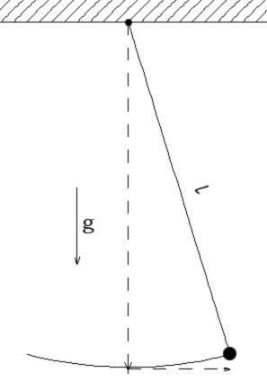

Unde:

g – acceleraţia gravitaţională

l – lungimea firului

4. Formula de calcul:
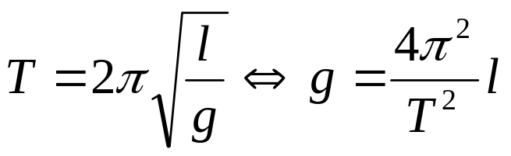

Unde:
T = perioada oscilaţiilor
π = 3.14 (raportul dintre lungimea circumferenţei unui cerc şi diametrul lui)
l = lungimea firului (exprimată în metri)
g = acceleraţia gravitaţională, aproximativ 9,81 m/s²

5. Tabela măsurărilor şi a determinărilor

№/exp. | l, (m) | ∆l, (m) | № | t, (s) | T, (1/s) | g, (m/s²)
1. | 1,98 | 2*10⁻² | 30 | 85,3 | 2,84 | 9,67
2. | 1,98 | 2*10⁻² | 40 | 113,9 | 2,84 | 9,67
3. | 1,98 | 2*10⁻² | 50 | 142,4 | 2,84 | 9,67
 | 1,98 | 2*10⁻² | X | X | X | 9,67

6.Exemplu de calcul :

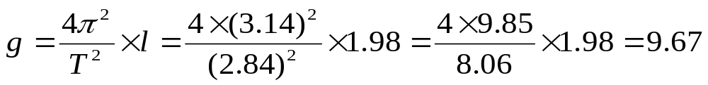

7. Calculul erorilor :

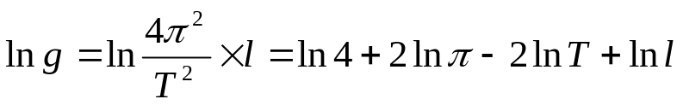

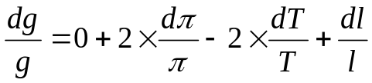

8. Rezultatul final:
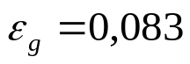
g = 9,67 (m/s²)

9. Concluzie:

În urma măsurarilor efectuate obţinem un rezultat constant care se încadrează in marja de eroare admisă in calcul.

